国家社科基金
重大项目选题征集平台
使用手册
哈尔滨工业大学文科建设办公室
2021年1月18日
目录
一、平台个人用户角色说明 3
二、个人用户注册 3
1. 登录网址 3
2. 登录系统 3
3. 用户注册 4
三、用户登录 5
1. 登录平台 5
2.完善个人信息 5
四、 上传选题推荐表 6
1. 选题征集管理 6
2. 选题征集新增 6
3. 完善选题基本信息 6

国家社科基金重大项目选题征集平台使用手册

一、平台个人用户角色说明
平台在设计之初，应全国社科工作办要求，将项目负责人用户和同行评议专
家用户作为两种用户角色进行设计，目的是为了分离同行评议专家的评审和鉴定
数据，增加数据安全性和保密性。所以，如果您要作为项目负责人登录系统，您
首先需要拥有项目负责人的账号密码，如此前您已经注册过同行评议专家，您无
法使用专家手机号登录平台去进行项目负责人的相应操作，而您必须另外注册项
目负责人账号进行操作，反之亦然。

二、个人用户注册

1. 登录网址
在浏览器中输入国家社会科学基金科研创新服务平台的访问网址，网址为：http://xm.npopss-cn.gov.cn，然后点击键盘上面的回车键，就可以正常访问到 系统（如图 1）。
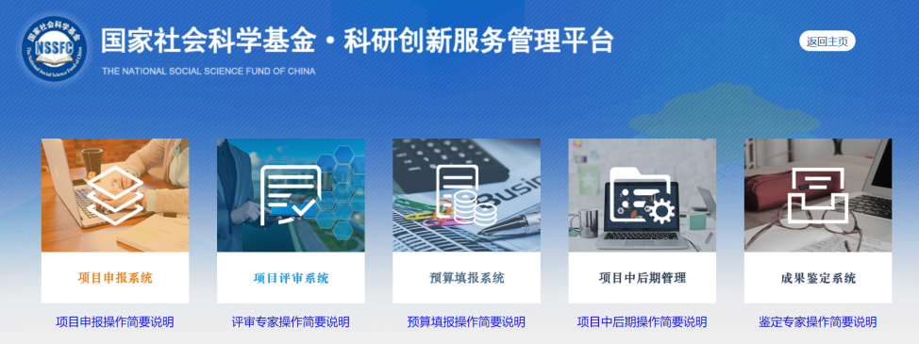
图1

2. 登录系统
点击“项目申报系统”的图片进入登陆页面，见图 2。
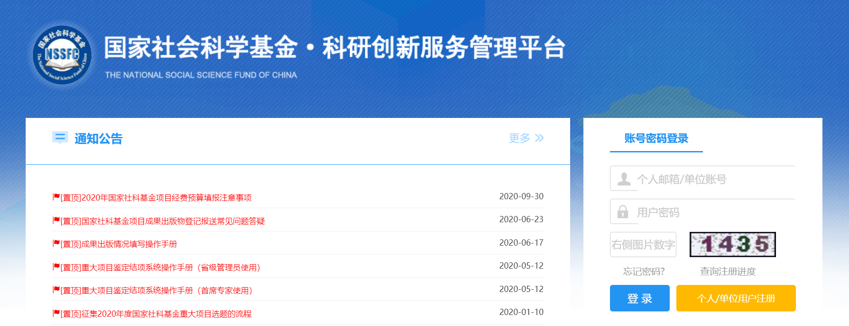
图2
网址为：https://xm.npopss-cn.gov.cn/indexAction!to_index.action

- 用户注册
如您还没有项目负责人的账号，请点击用户登录区中的橙色按钮“个人用户 注册”，进入注册页面，在注册之前，您需要仔细阅读并同意平台用户注册协议， 见图 3。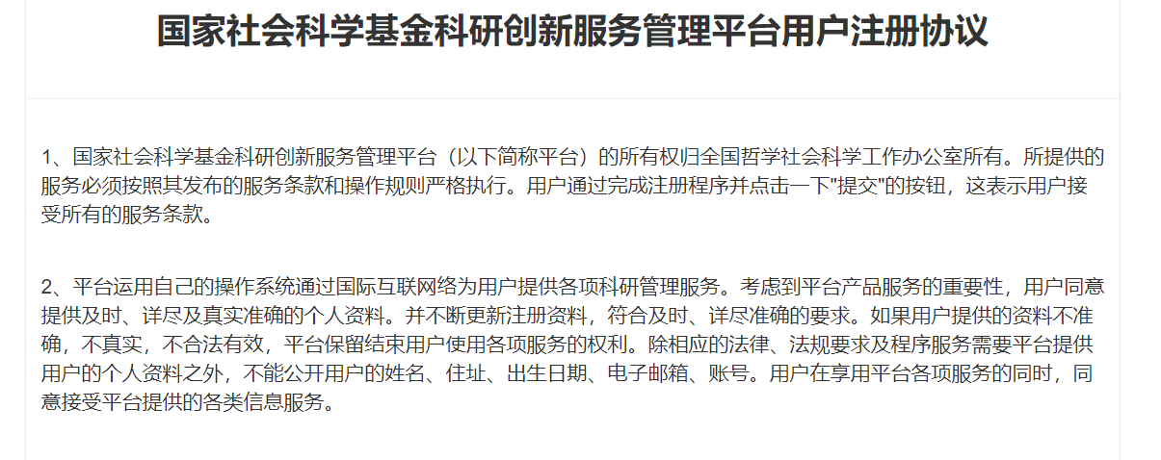
图3
要进行注册，您必须拉到协议底部在图 3 所示页面最下方点击蓝色按钮“同意用户协 议”，此后您才可以进入注册页面，见图 4.
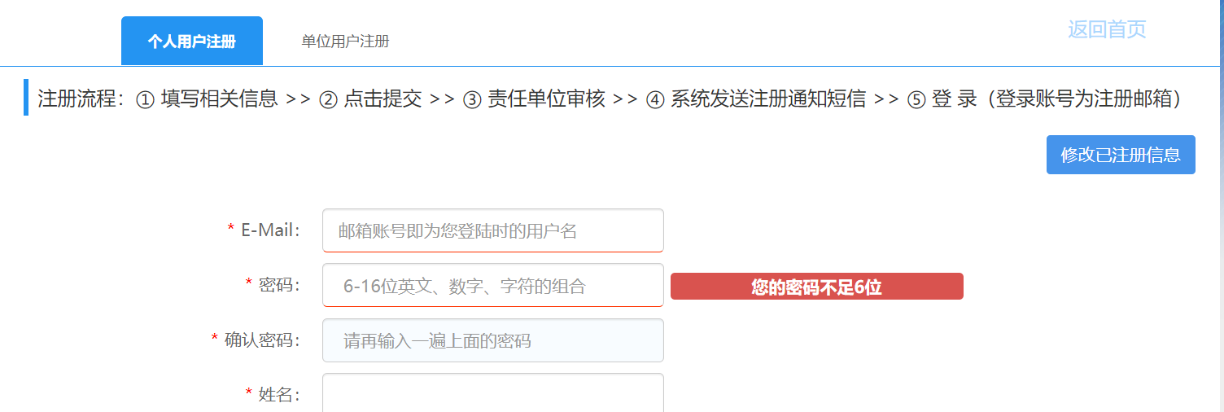
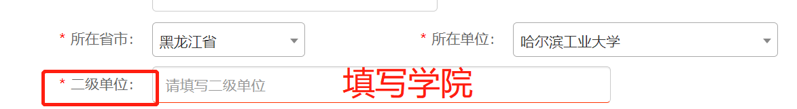图4
填写完基本信息，您只需要点击下方“提交”按钮，即可成功提交注册申请，

如您无法确认填写项，请和我们进行联系以确认准确名称，避免注册到错误的责任单位，耽误您的注册申请。

三、用户登录

1. 登录平台
个人用户登录请打开下图所示页面，或者直接在浏览器地址栏中输入
https://xm.npopss-cn.gov.cn/indexAction!to_index.action 进行访问，您在登录之前， 必须先我们审核通过您的注册申请，否则您将不能登录系统（责任单位审 核通过您的注册申请时，系统会给您发送邮件和短信通知，请及时关注） 。在 用户登录处输入用户名和密码，点击蓝色“登录”按钮即可登录系统。
图5

2.完善个人信息
如果您是第一次登录平台，那在您成功登录后系统会自动弹出“用户信息编
辑”的窗口，您必须完善您的基本信息并保存，才能进行后面的操作，如果您强制关闭窗口，可能会影响到您后面在平台中的所有业务无法正常进行。完善个人信息并保存后，即可关闭弹出窗口。

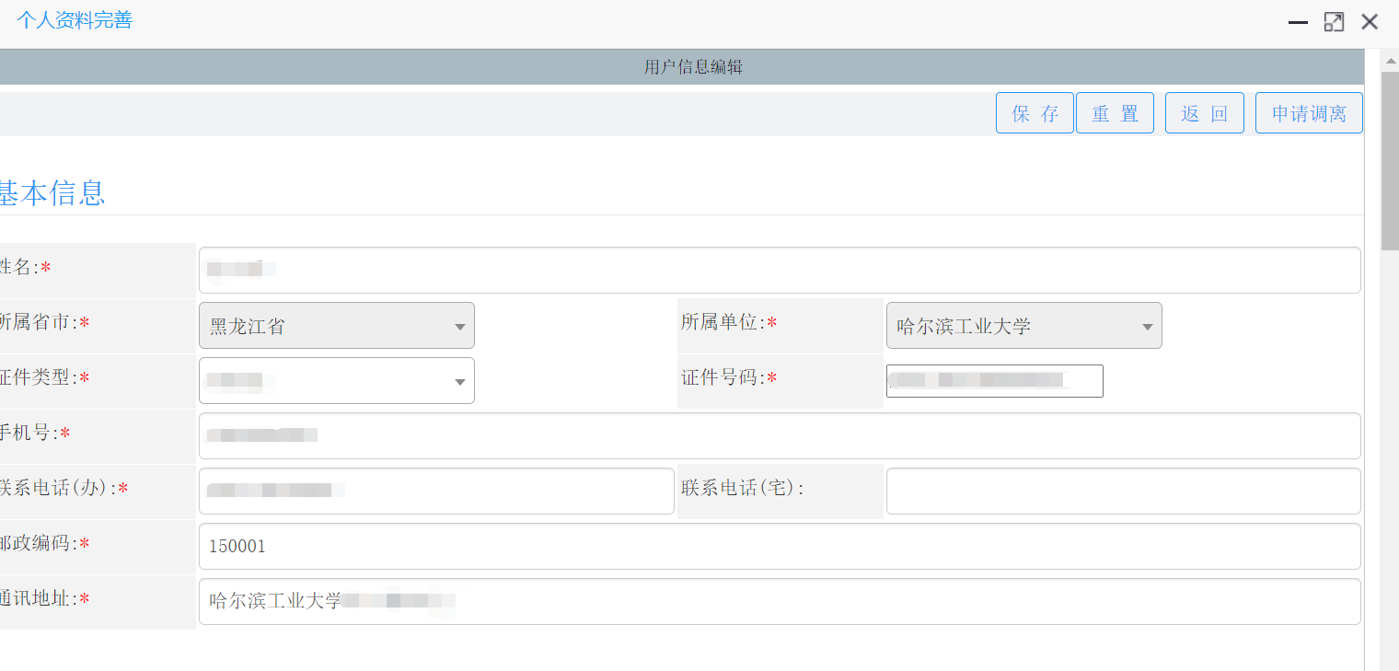
图6
- 上传选题推荐表
- 选题征集管理
登陆成功后，即进入下图项目管理页面，点击选题征集管理。
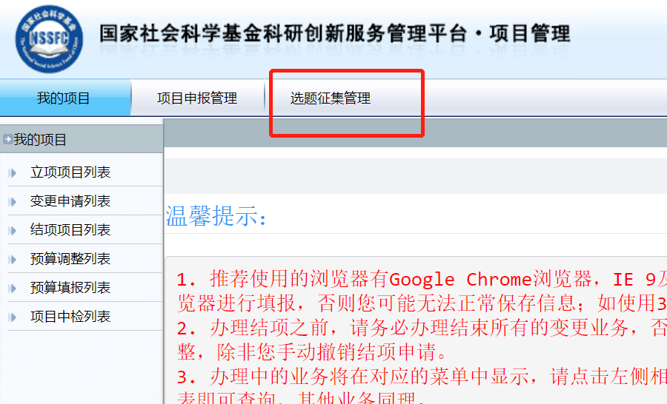
图7
- 选题征集新增
进入选题征集管理页面，点击左侧选题征集新增。
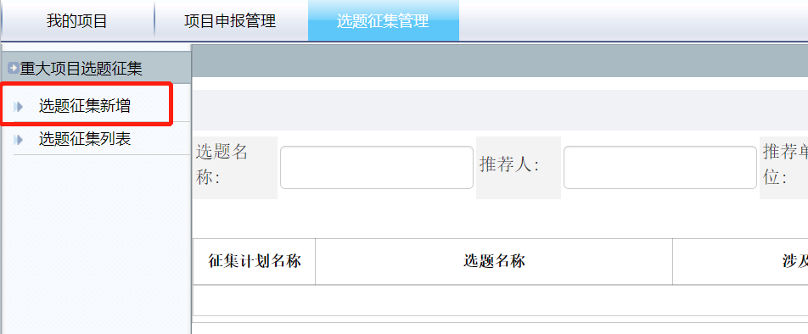
图8
- 完善选题基本信息

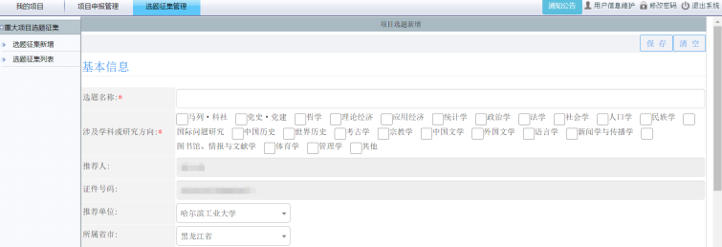
图9
上传完文件后。点击右上角保存,然后提交。
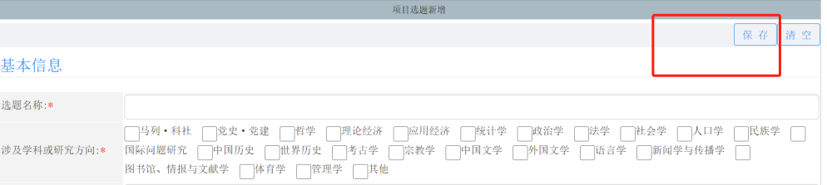
图10

